考试报名流程
考试报名可以通过“今日校园”报名或登陆新教务系统网页报名
一、通过“今日校园”报名
- 首先登陆“今日校园”后进入教务系统
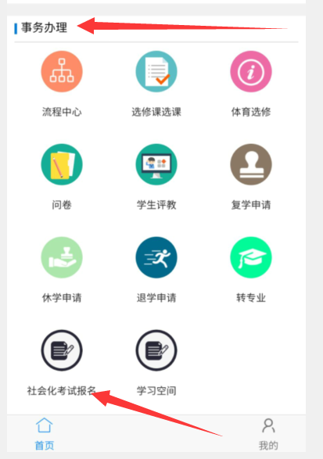
- 点击“事务办理”下的“社会化考试报名”按钮
- 点击报名项目
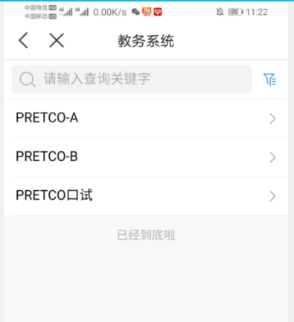
4、点击界面底端的“考试报名”，对报考科目和个人信息核对，如无问题，点击“确认”则报名成功。
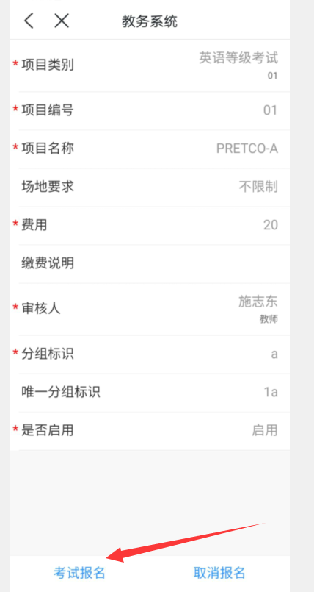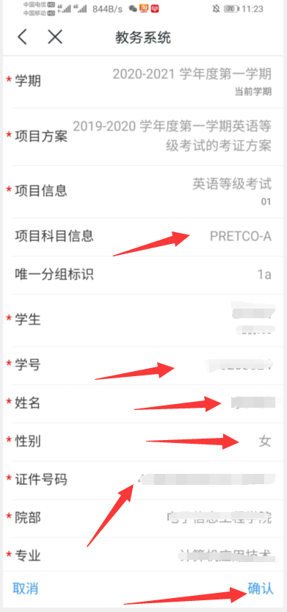
如想取消报名，请在报名界面点击“取消报名”。
二、通过新教务系统网页报名（请使用chrome浏览器或360浏览器急速模式）
1、从学校首页登陆学校门户进入教务系统
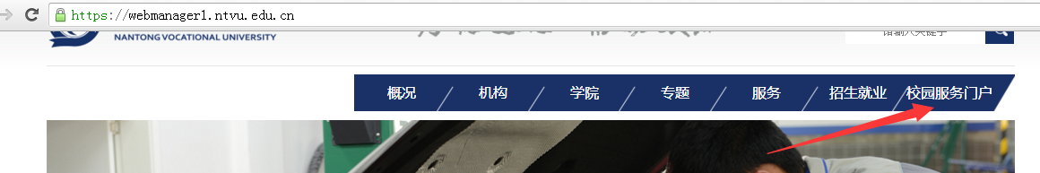
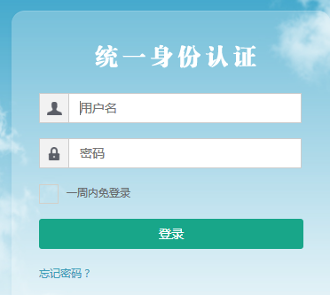
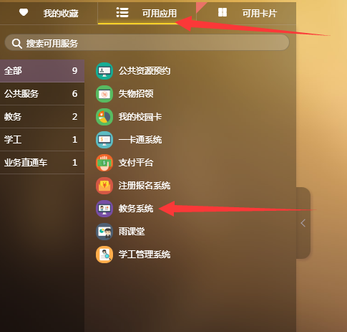
2、进入教务系统后，点击左侧的“社会考试管理”下的“我可参与的社会考试报名”
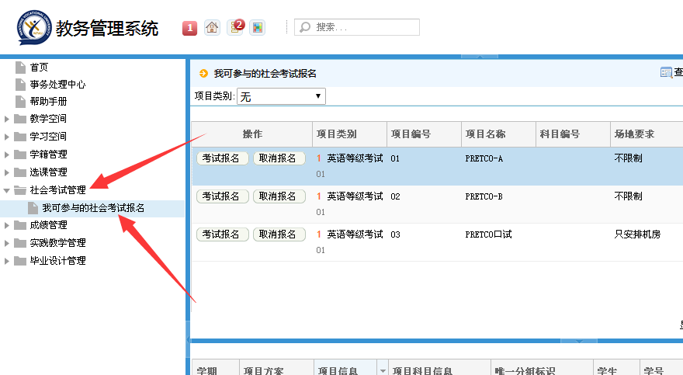
- 点击项目的“考试报名”，并对个人信息进行核对。
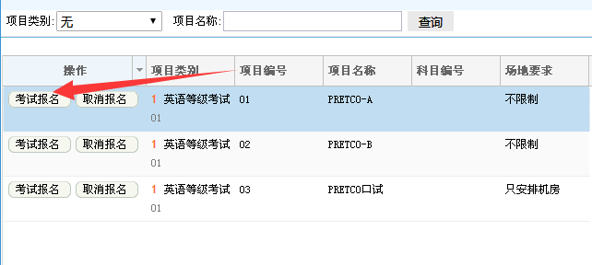
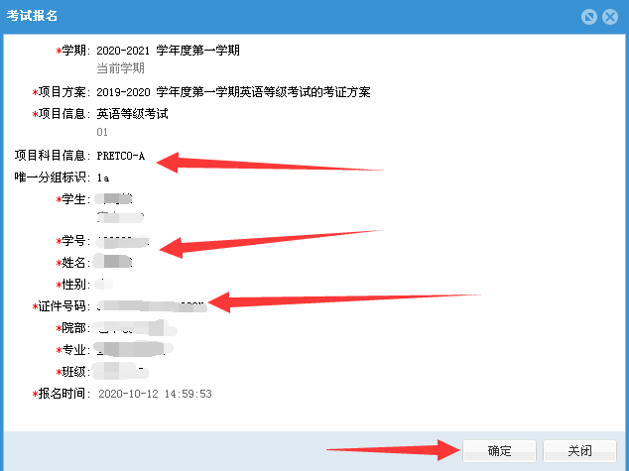
确认后报名成功，并在下面显示状态为“待审核”
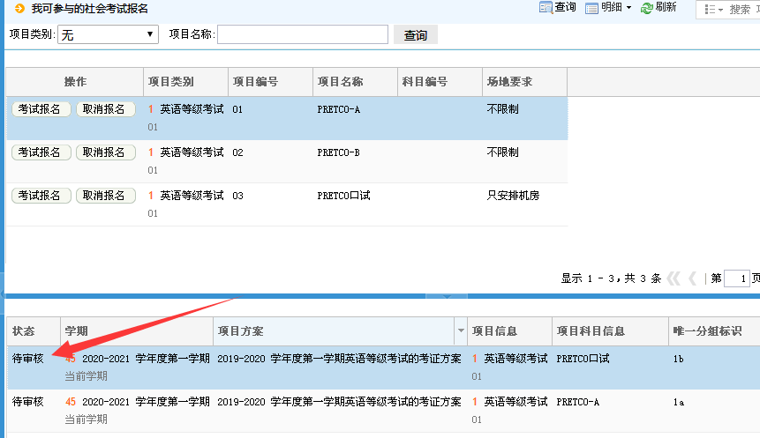
- 如果想取消报名，选中需要取消的项目，点击取消报名，则相应报考项目对应状态改为“取消报名”。
